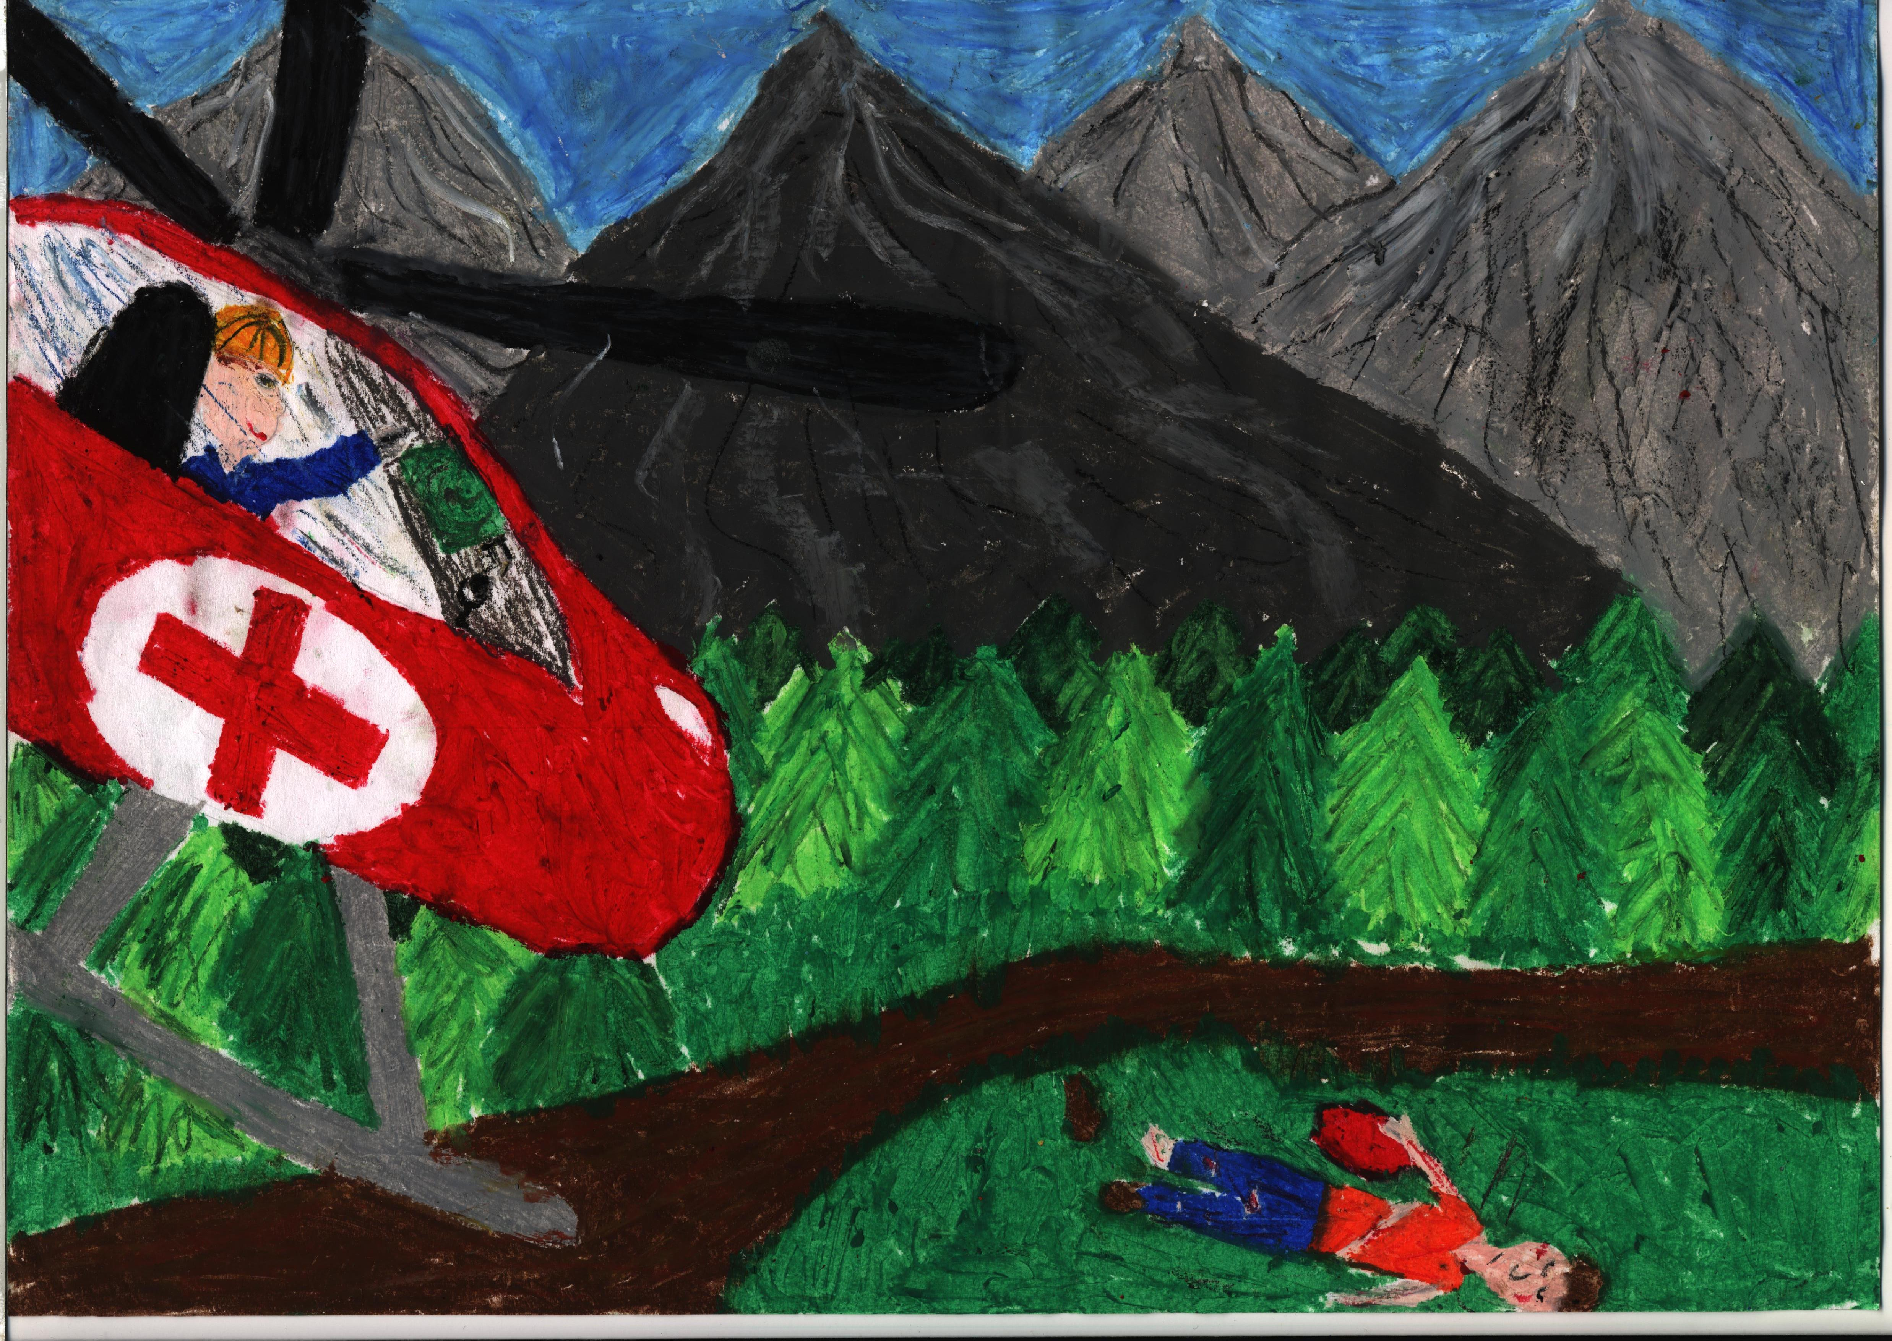
Regulamin konkursu plastycznego
„Plakat Światowych Igrzysk Lotniczych - Dubaj 2015”
będący jednocześnie eliminacją regionalną
Ogólnopolskiego Konkursu Młodych Artystów Międzynarodowej Federacji Lotniczej FAI

Strona www konkursu:
www.modele.pb.edu.pl

ORGANIZATORZY KONKURSU:
- Politechnika Białostocka, Wydział Mechaniczny
- Młodzieżowy Dom Kultury w Białymstoku
- Instytut Lotnictwa w Warszawie
- Aeroklub Białostocki

CELE KONKURSU:
- popularyzacja lotnictwa i kosmonautyki
- rozwijanie zainteresowań wiedzą techniczną
- kształcenie wyobraźni twórczej
- konfrontacja prac plastycznych młodych artystów

Regulamin został opracowany na podstawie zasad Konkursu Młodych Artystów Międzynarodowej Federacji Lotniczej FAI w roku 2015 dostępnych na stronie: http://www.fai.org/about-fai/fai-young-artists-contest (w j. angielskim).

- WARUNKI UCZESTNICTWA
Konkurs ma charakter regionalny, adresowany jest do dzieci i młodzieży z województwa podlaskiego spełniających wymagania grup wiekowych. Do konkursu regionalnego każda szkoła lub placówka może zgłosić dowolną ilość prac w każdej grupie wiekowej. Z eliminacji regionalnych do etapu ogólnopolskiego (Aeroklub Polski w Warszawie) zostaną zakwalifikowane po dwie prace w każdej grupie wiekowej. Z konkursu ogólnopolskiego zostanie wysłanych 9 prac (po 3 w każdej kategorii) na finał międzynarodowy do siedziby FAI.

- GRUPY WIEKOWE
Prace będą oceniane z zachowaniem podziału na 3 grupy wiekowe:
I grupa wiekowa – Data urodzenia od 1 stycznia 2005 r. do 31 grudnia 2008 r.
II grupa wiekowa – Data urodzenia od 1 stycznia 2001 r. do 31 grudnia 2004 r.
III grupa wiekowa – Data urodzenia od 1 stycznia 1997 r. do 31 grudnia 2000 r.

- FORMAT PRAC
Format prac wyłącznie A3 (420x297mm). Praca nie może być oprawiona w ramę lub otoczona marginesem (krawędziami, brzegiem, obwódką, lamówką).

- WYKONANIE PRAC
Cała praca musi być wykonana ręcznie (lub w przypadku osób niepełnosprawnych - stopą lub ustami). Pracę należy wykonać wyłącznie w jednej z następujących technik:
akwarela, farba akrylowa, farba olejna, ołówkami nieścieralnymi, flamastrami lub markerami, piórami kulkowymi, tuszem lub trwałym atramentem, pastelami, kredkami lub innymi podobnymi, trwałymi technikami plastycznymi.
Praca nie może być wykonana: ołówkiem, węglem do rysowania lub innym nietrwałym środkiem, przy użyciu technik komputerowych; techniką „kolażu” z wykorzystaniem zdjęć i fotokopii.

- OZNAKOWANIE PRAC
Należy wypełnić I cz. „Certyfikatu”, wpisując dane uczestnika. Formularz certyfikatu w załączeniu do niniejszego regulaminu (załącznik nr 1)

- OŚWIADCZENIE AUTENTYCZNOŚCI
Należy wypełnić i podpisać II cz. „Certyfikatu”, tzw. poświadczenie autentyczności. Poświadczenie musi być podpisane (imię, nazwisko, podpis) przez nauczyciela, rodzica lub opiekuna, albo inną właściwą osobę.
----------------------------------------------------------------------------------------------------------------------
PRAWIDŁOWO WYPEŁNIONY I PODPISANY CERTYFIKAT
należy trwale przykleić na odwrocie pracy plastycznej
-----------------------------------------------------------------------------------------------------------------------
- NADSYŁANIE PRAC

Prace należy dostarczyć osobiście lub pocztą na adres: Młodzieżowy Dom Kultury w Białymstoku, ul. Warszawska 79A, 15-201 Białystok (z dopiskiem: konkurs plastyczny FAI) w nieprzekraczalnym terminie do dnia 6 lutego 2015 roku.
Uwaga!!!: Prace bez certyfikatu nie będą oceniane.

- OCENA PRAC
Oceny prac dokona Komisja Oceniająca, w skład której wejdą profesjonalni plastycy i przedstawiciele organizatorów konkursu. Ocenie podlegać będą: zgodność z tematem, pomysłowość, walory artystyczne, fantazja autora, zastosowana technika wykonania.
Zwycięzcom w poszczególnych kategoriach przyznane zostaną nagrody i okolicznościowe dyplomy.
Podziału nagród dokona Komisja Oceniająca, a jej werdykt będzie ostateczny i niepodważalny.
Komisja wytypuje także po 2 prace w każdej kategorii do udziału w Ogólnopolskim Konkursie Młodych Artystów FAI. Oficjalne ogłoszenie wyników, wręczenie nagród i otwarcie wystawy konkursu regionalnego odbędzie się w sobotę 21 lutego 2015 roku o godz.10-tej w Hali Sportowej Politechniki Białostockiej, ul. Wiejska 41. Wyniki zostaną opublikowane do dnia 19.02.2015 roku na stronie www.mdk.bialystok.pl oraz www.modele.pb.edu.pl. Nadesłane prace przechodzą na własność organizatorów. XV Finał Ogólnopolski Konkursu Młodych Artystów FAI odbędzie się w dniu 10.03.2015 roku w Bemowskim Centrum Kultury w Warszawie.
Interpretacja tematu na rok 2015 „Plakat Światowych Igrzysk Lotniczych – Dubaj 2015”
(tłumaczenie z języka angielskiego ze strony http://www.fai.org/fai-young-artists-contest/theme Andrzej Łukaszewicz)

W grudniu 2015 roku najlepsi sportowcy – lotnicy z całego świata przybędą do Dubaju, Zjednoczone Emiraty Arabskie, aby wziąć udział w największym wydarzeniu sportów lotniczych na świecie: Igrzyskach Lotniczych Międzynarodowej Federacji Lotniczej FAI. W ciągu 12 dni, widzowie będą mogli korzystać ze specjalnych miejsc z fantastycznym widokiem na sztuczną wyspę o kształcie palmy (Palm Jumeirah) i panoramę Dubaju podczas oglądania światowej klasy zawodów i pokazów lotniczych, które wypełnią niebo olśniewający manewrami, jakie mogą odbywać się tylko nad ziemią.
Samoloty i szybowce zadziwią publiczność wykonywaniem figur akrobacyjnych: pętli, beczek, nurkowaniem czy też w trakcie pokazów umiejętności samolotów startujących w rajdach nawigacyjnych. Nie zabraknie również pokazów modeli latających sterowanych radiowo, będą one wykonywać takie same obroty, pętle i nurkowania ale w znacznie mniejszym rozmiarze. Dodatkowo, na hali będą prezentowane loty modeli w rytm muzyki – Indoor Aero Musicals. Ludzie zobaczą rozsiane po niebie kolorowe balony na ogrzane powietrze i sterowce. Pokaz tego mistrzostwa, które istnieje ponad 200 lat, zostanie zaprezentowany tuż obok najnowszych samolotów eksperymentalnych z całego świata.
Widzowie poczują emocje w trakcie konkurencji w wykonaniu pilotów lotni, również paralotniarze pokażą swoje umiejętności akrobacyjne i na celność lądowania. Zobaczą także spadochroniarzy, którzy oprócz dokładności lądowania potrafią współpracować w niesamowitej formacji spadochronowej. Równolegle inni skoczkowie prezentować swoje umiejętności w pionowym tunelu aerodynamicznym.
Na koniec, ale nie mniej ważne, publiczność będzie mogła zobaczyć pokazy wyścigów mikrolotów i paralotni z napędem, jak również kunszt pilotów śmigłowców w konkurencjach slalomowych i precyzyjnych.
To wszystko i wiele więcej odbędzie się na Światowych Igrzyskach Lotniczych FAI 2015. Twoje zadanie jest następujące: weź swoje ulubione narzędzia plastyczne i utwórz plakat, który odda emocje i możliwości Światowych Igrzysk Lotniczych, Dubaj 2015.
Powodzenia, i pamiętaj – Twoje możliwości są nieograniczone!

